**Inicio de sesión**

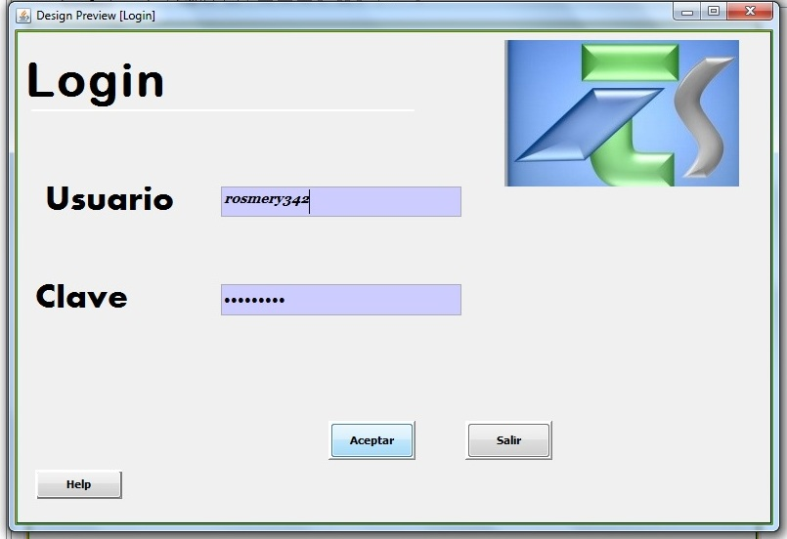

Al hacer clic proporciona un ejemplo

**Ventana principal**

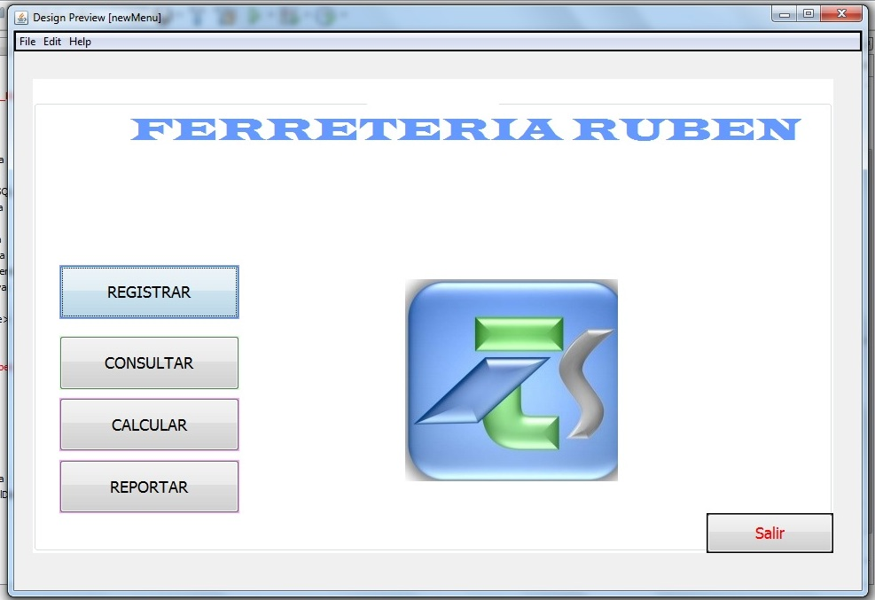

**Registrar Empleado**

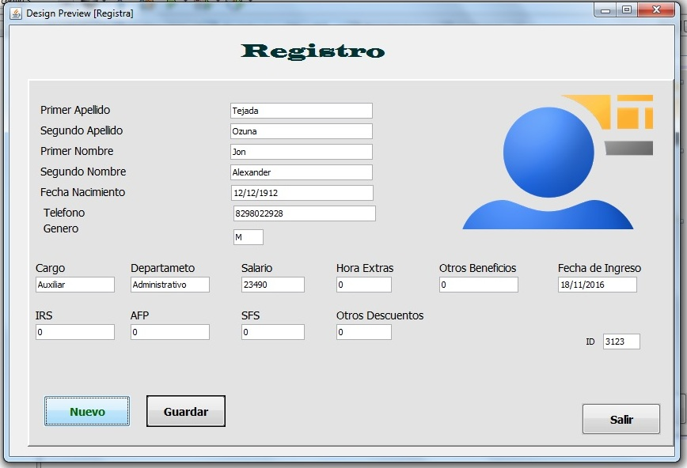

**Consultar Empleado**

Busca en la Base de Datos la información del empleado

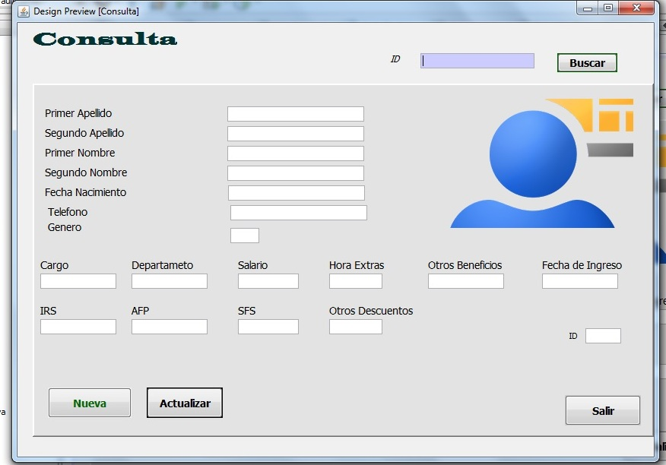

**Modificar datos empleados**

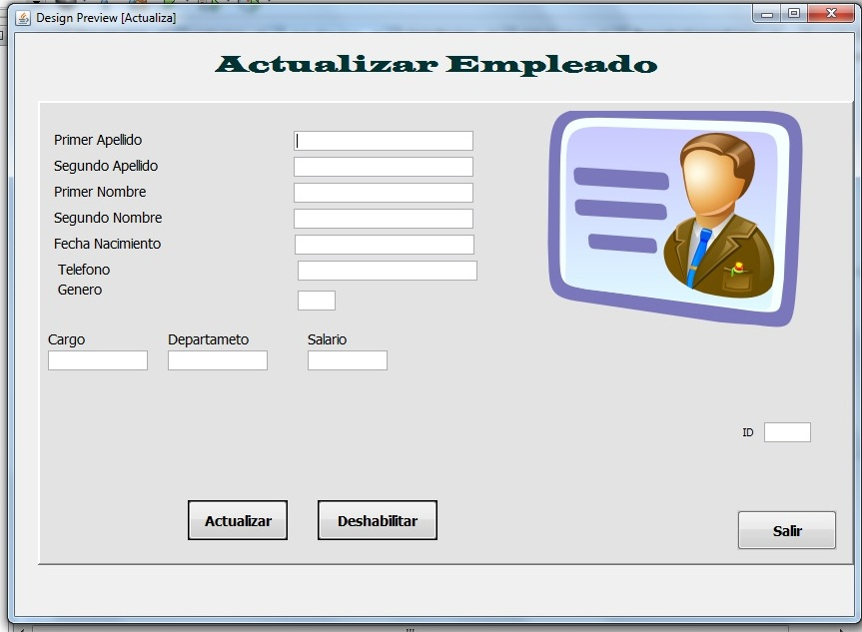

Permite actualizar datos básicos del empleado

**Calcular Nomina**

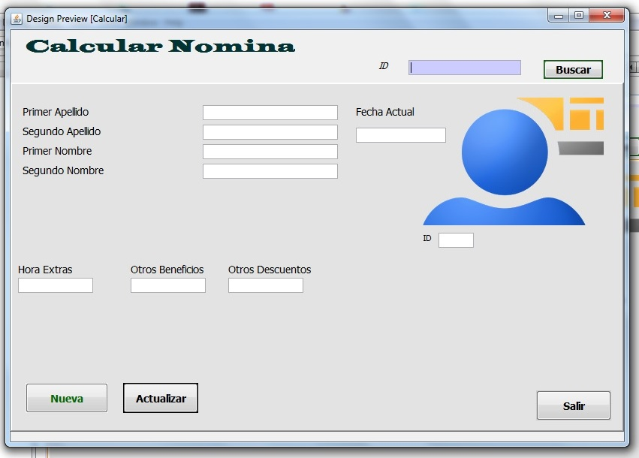

**Reporte Individual**

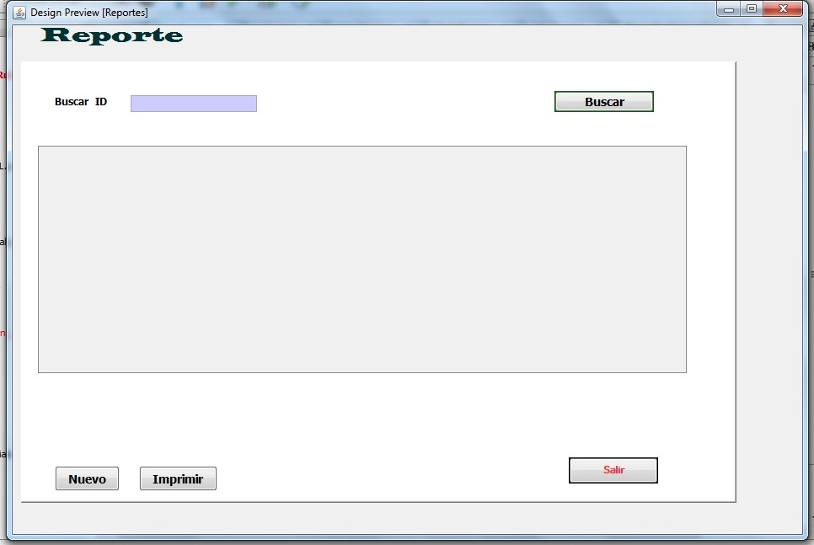

**Reporte General**

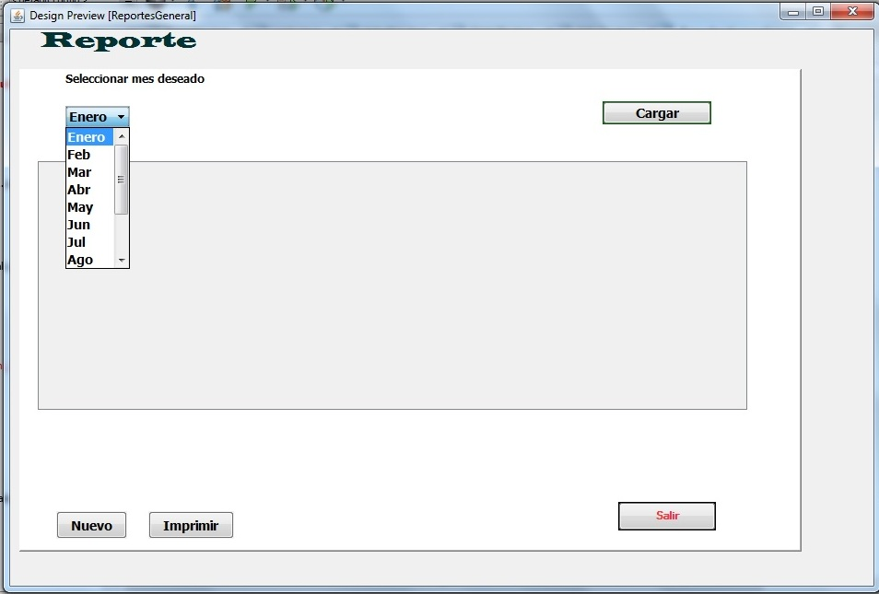

**Conclusiones y recomendaciones**

El sistema es capaz de trabajar sobre plataformas Windows sin problemas y al estar hecho en java con algunos simples ajuste puede trabajar en otras plataformas. Su diseño atractivo permite una interacción amigable con el usuario. El objetivo básico es proveer a las empresas de una herramienta útil, de fácil manejo y actualizada.

Finalmente se exhorta a continuar con proyectos computacionales enfocados en el desarrollo, para ser empleados en procesos de automatización y mejoras de los datos y sus registros.

**Anexos**

Diagrama de casos de uso

* Realización de Caso de Uso
* Diagrama de Clases a la Realización de Caso de Uso
* Documento de visión de proyecto
* Esquema de Base de datos
* Especificaciones de caso de uso